Podciśnieniowe leczenie ran
Kinga Grabowska

Metoda ta niegdyś stosowana była głównie w leczeniu trudno gojących się ran ortopedycznych, przy zabezpieczaniu odleżyn czy w zespole stopy cukrzycowej. Dziś zalecana w znacznie szerszym zakresie wskazań – od powikłanych ran otwartego brzucha po zamknięte rany pooperacyjne. Terapia podciśnieniowa ran, to w ostatnich latach coraz częściej stosowana, skuteczna technika leczenia.
Metoda występuje również pod innymi nazwami:
- NPWH (negative pressure wound healing),
- Negative pressure therapy in treatment of hard-to-heal wound,
- TNP (Topical Negative Pressure) = podciśnienie miejscowe lub
- VAC (Vacuum Assisted Closure).

Podciśnieniowe leczenie ran to technika, która wykorzystuje ciśnienie niższe niż aktualne ciśnienie atmosferyczne w danym miejscu w celu przyspieszenia gojenia się rany i/lub zmniejszenia ryzyka powikłań. Taka kontrolowana różnica ciśnień umożliwia bieżące odsysanie wysięku z rany i odprowadzanie go drenem do specjalnego zbiornika. Cała procedura możliwa jest dzięki urządzeniu podciśnieniowemu i dedykowanym mu opatrunkom.

Historia
Źródła terapii podciśnieniowej upatrywać możemy już w starożytnej medycynie z Chin czy Egiptu (w kontekście którego opisuje się wykorzystanie baniek podciśnieniowych). W Europie w dziedzinie tej przodował Hipokrates. Z kolei pierwsza praca naukowa dotycząca terapii podciśnieniowej wykorzystywanej w leczeniu ran była autorstwa Arthura Raffla, który w 1952 roku leczył w ten sposób ranę po mastektomii. Rozpowszechnienie tej metody w leczeniu trudno gojących się ran (głównie przewlekłych) zawdzięczamy jednak amerykańskim naukowcom.

Gojenie się ran
Gojenie ran odbywa się w dwojaki sposób:
- rychłozrost (inaczej gojenie pierwotne, doraźne): brzegi rany zbliżają się do siebie i zrastają się czego efektem jest blizna w kształcie linii. Jest to najbardziej optymalny sposób gojenia.
- ziarninowanie (inaczej gojenie wtórne, opóźnione): to proces dłuższy, który zachodzi gdy nie doszło do pierwotnego zamknięcia rany. W jego wyniku w dnie rany powstaje ziarnina, która jest podłożem do regeneracji wyższych warstw skóry oraz naskórka. Narastają one z brzegów rany na ziarninę. Przy takim sposobie gojenia konieczna jest staranna pielęgnacja i regularna zmiana opatrunków, a powstała blizna jest bardziej widoczna [1-4].
Gojenie się ran to proces założony i dynamiczny. Polega on na reparacji, czyli wypełnieniu ogniska zniszczenia łącznotkankową blizną. Wyróżnia się trzy zachodzące po sobie fazy procesu gojenia:
- zapalną,
- proliferacyjną,
- oraz włóknienia i remodelingu.
W rzeczywistości wymienione fazy płynnie przechodzą jedna w drugą co sprawia, że precyzyjne wyznaczenie granic czasowych pomiędzy nimi jest niemożliwe [5] .

Hemostaza i faza zapalna zachodzi bezpośrednio po urazie. Uruchomiona zostaje kaskada procesów, które zmierzają do uzyskania hemostazy. Naczynia krwionośne ulegają obkurczeniu pod wpływem lokalnie uwalnianych mediatorów takich jak: noradrenalina, adrenalina czy prostaglandyny. W tym samym czasie rozpoczyna się wewnątrznaczyniowe formowanie skrzepu. Tu główna rola przypada płytkom krwi, które przylegając do uszkodzonej ściany naczynia krwionośnego, wchodzą w reakcję z kolagenem. Pobudzone płytki uwalniają substancje indukujące krzepnięcie krwi. Efektem tego procesu jest utworzenie czopu hemostatycznego i zatrzymanie krwawienia.
Po upływie 6-8 godzin od zranienia rozpoczyna się faza zapalna, która trwa przez kolejne 2-4 dni. W wyniku działania histaminy, prostaglandyn i leukotrienów dochodzi do rozszerzenia naczyń krwionośnych, wzrostu ich przepuszczalności i tworzenia wysięku, co klinicznie daje obraz obrzęku i zaczerwienienia w okolicy rany [6]. Celem fazy zapalanej jest oczyszczenie rany z bakterii, martwych komórek i resztek tkankowych. Jest to możliwe dzięki obecności neutrofili. Około drugiej doby od urazu zwiększa się napływ monocytów, które sukcesywnie zastępują neutrofile w miejscu trwającego procesu zapalnego. Monocyty zaś ulegają przekształceniu w makrofagi, które fagocytują drobnoustroje, oczyszczając w ten sposób obszar rany [7]
Kolejną fazą jest faza proliferacji, czyli tworzenia ziarniny. Ziarnina, która stanowi postać tkanki łącznej daje początek przyszłej bliźnie. Jest bogata w naczynia włosowate, leukocyty, fibroblasty. Około 3-5 dnia od urazu fibroblasty rozpoczynają syntezę kolagenu i kontynuują ją przez kilka tygodni. Równocześnie z tworzeniem ziarniny w ranie ma miejsce epitelializacja, czyli napełzanie naskórka (co ochrania wnętrze rany przed szkodliwymi czynnikami zewnętrznymi) oraz angiogeneza czyli tworzenie nowych naczyń krwionośnych (zapewniających zaopatrzenie w tlen i składniki odżywcze). Głównym induktorem tego ostatniego jest niedobór tlenu (hipoksja) w okolicy rany [8]
Ta faza trwa kilka tygodni.
Jako ostatnia zachodzi faza włóknienia i remodelingu, która rozpoczyna się pomiędzy 3 a 7 dniem od urazu. W jej przebiegu powstałą ziarninę stopniowo zastępuje tkanka włóknista, a sama rana ulega obkurczeniu [3]. Proces obkurczania przebiega najszybciej pomiędzy 5 a 15 dniem gojenia rany i polega na zbliżeniu do siebie brzegów rany [2]. Wzrost produkcji kolagenu wpływa na zwiększenie aktywności enzymatyczej rozkładających go kolagenaz. Stan, w którym degradacja kolagenu równoważy jego produkcję, jest sygnałem do rozpoczęcia fazy remodelingu. Zachodzące przemiany wpływają na wzrost wytrzymałości powstającej blizny. W zależności od wielkości i rodzaju rany faza remodelingu trwa od kilku do kilkunastu miesięcy [8]. Po jej zakończeniu tkanka blizny osiąga 70-80% wytrzymałości zdrowej skóry. [7]

Mechanizmy wpływające na przyspieszenie gojenia się ran
Mechanizmy wpływające na przyspieszenie gojenia się ran to jednocześnie główne cele terapii podciśnieniowej. Należą do nich:
- stymulacja proliferacji komórek (czemu sprzyja mechaniczne rozciąganie komórek z użyciem podciśnienia powodując zwiększenie ich liczby o 5-20%)
- stymulacja formowania się ziarniny w ranie
- zwiększenie miejscowego przepływu krwi, co wiąże się z angiogenezą
- utrzymanie zbliżonych brzegów gojącej się rany
- usunięcie wysięku z rany
- zmniejszenie ilości bakterii w obrębie rany
- zapobieganie zakażeniom krzyżowym przez zastosowanie systemu zamkniętego
- epitelializacja
Na zdrowej skórze człowieka bytuje wiele gatunków bakterii (np. Staphylococcus ureus, Psudomonas aeruginosa) tworząc warstwę określaną mianem biofilmu.
Substancje zewnątrzkomórkowe, wydzielane przez te bakterie, powodują, że trudno je usunąć z powierzchni skóry. Jest to przewaga bakterii skórnych (biorąc pod uwagę oporność i konkurencyjność) nad tymi drobnoustrojami, które w normalnych warunkach nie są patogenami chorobotwórczymi. Z uwagi na odporność na konwencjonalne terapie antybiotykami i zdolność do opóźniania gojenia się ran bakterie są szczególnie problematyczne w przypadku ran przewlekłych. Z tego względu ważne jest zwalczanie drobnoustrojów bytujących w obrębie ran i na ich powierzchni. Do takich metod należy oczyszczanie rany i leczenie przeciwbakteryjne polegające na ciągłym zakłócaniu podziałów rozwoju mikroorganizmów. Leczenie rany podciśnieniem z nawadnianiem lub zakraplaniem płynem o wybranym składzie (np. przeciwdrobnoustrojowym) wpisuje się w koncepcję wilgotnej terapii ran, a ponadto może ograniczyć ilość bakterii [9], zapobiegając tworzeniu się biofilmu i namnażaniu mikroorganizmów [8].

Wskazania do stosowania terapii podciśnieniowej
Wskazania do stosowania terapii podciśnieniowej obejmują:
- operacje dużych przepuklin z wszczepem i bez wszczepu
- głębokie złożone rany
- rany powikłane (po zabiegach operacyjnych)
- rany oparzeniowe
- rany powierzchowne (jako terapia pomocnicza)
- rozejście ran z wytrzewianiem i bez wytrzewiania
- odleżyny III i IV stopnia
- owrzodzenia żylne
- stopa cukrzycowa
- przetoki jelitowe i limfatyczne
- przeszczep skóry oraz tkanek (także miejsca po pobraniach przeszczepów skóry)
- powikłania stomii [10]

Przeciwwskazania
Przeciwwskazania do stosowania terapii podciśnieniowej przedstawiają się następująco:
- charakter nowotworowy zmian patologicznych w ranie
- przetoki lub nieznana przyczyna powstania rany, niejelitowa przetoka lub niezbadana przetoka organów albo jamy ciała
- tkanka martwicza z występującym strupem (rana powinna zostać oczyszczona w celu usunięcia większości tkanki martwiczej i strupa)
- niektóre nieleczone zapalenia kości i szpiku kostnego (kość nekrotyczna powinna zostać usunięta, ponadto należy podać antybiotyki)
- odsłonięte naczynia krwionośne lub organy (należy upewnić się, że wszystkie żyły i organy są chronione przez powięź, tkankę albo przez inną barierę ochronną)
- zażywanie środków przeciwzakrzepowych oraz występujące aktywne krwawienie
- podrażnienie skóry/tkanek leżących pod warstwą poliuretanową

Działania niepożądane
Działania niepożądane są rzadko odnotowywane. Należą do nich:
- bolesność
- krwawienie towarzyszące zmianie opatrunków wynikające z wrastania tkanki ziarninowej do ich wnętrza [11]

Urządzenie
Urządzenie do terapii podciśnieniem składa się z:
- apataru wytwarzającego podciśnienie, które uzyskiwane jest dzięki przemieszczaniu cząsteczek gazu z miejsca terapii (okolica ponad raną) przy użyciu generowanej siły ssącej. Może mieć postać małego, przenośnego urządzenia, które nie wymaga montowania kanistra gromadzącego wydzielinę (wytwarza tylko podciśnienie, a treść neutralizowana jest w samym opatrunku) bądź dużego, stacjonarnego urządzenia wyposażonego także w kanister. Daje to możliwość stosowania tego typu sprzętu tak w szpitalach, jak i ambulatoryjnie, u pacjentów leżących i mobilnych.
- pianki hydrofobowej, która umieszczona na powierzchni rany zapewnia równomierne rozprowadzenie ciśnienia oraz zapobiega zassaniu się drenu do powierzchni rany. Właściwy opatrunek powinien zapewniać wypełnienie całej przestrzeni w ranie (bez przylegania do dna rany/tkanki ziarninowej) i umożliwić transfer wysięku z rany do drenu. W zastosowaniu są dwa rodzaje gąbek: poliuretanowe (PU) i poliwinylowe (PVA).
- warstwy kontaktowej, która zapewnia ochronę. Umieszcza się ją pomiędzy gąbką a raną co jest najistotniejsze w sytuacjach gdy w obrębie rany lub w pobliżu znajdują się naczynia krwionośne, trzewia czy inne wrażliwe struktury. Najczęściej używa sie: gazy nasączonej parafiną lub wazeliną, silikonowanej płytki, folii nieadhezyjnej.
- portu (zwanego także łącznikiem) - jest to element łączący opatrunek z generatorem podciśnienia. Powinien być elastyczny i miękki co ułatwia aplikowanie w wybrane miejsce (najczęściej w miejsce o największym wysięku).
- drenów - łączą (przez port) urządzenie generujące siłę ssącą z raną.
- półprzepuszczalnej folii samoprzylepnej szczelnie zakrywającej powierzchnię rany i opatrunku wraz z obszarem ochronnym dookoła niej (ok 3-5cm marginesu wokół rany). Umożliwia ona powstanie częściowej próżni w obszarze terapii.
- pojemnika na płyny powstałe w ranie (przekazywane za pomocą drenu).

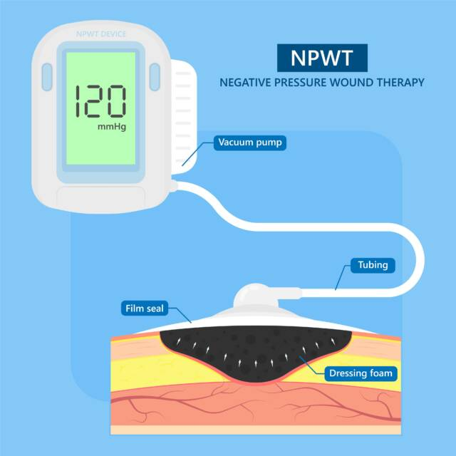

Rodzaje terapii podciśnieniowej:
- Tradycyjna (stacjonarna): tradycyjne systemy posiadają zbiornik. Aplikowane ciśnienie może być regulowane i stosowane zarówno w trybie ciągłym lub zmiennym. Urządzenia te (zazwyczaj zasilane elektrycznie) są stosowane głównie w szpitalach, ale mogą być również dostosowane do użycia w opiece ambulatoryjnej. Ponadto mogą być stosowane z roztworem do płukania.
- Z wykorzystaniem systemów jednorazowych: (sNPWT, kieszonkowych, bez zbiornika, zasilanych mechanicznie, jednorazowego użytku, przenośnych). Niektóre urządzenia do tego typu leczenia nie zawierają zbiornika, a wydzielinę pochłaniają głównie wierzchnie warstwy opatrunku. Ten rodzaj terapii stosowany jest w przypadku ran z małym lub umiarkowanym wysiękiem. Ciśnienie generowane jest w trybie ciągłym, bez możliwości regulacji. Urządzenia są zazwyczaj zasilane bateriami i stosowane głównie w opiece ambulatoryjnej.
- Na ranach pierwotnie zamkniętych (ciNPWT, profilaktyczna, zapobiegawcza). NPWT stosowana jest na pierwotnie zamkniętej ranie pooperacyjnej w celu obniżenia ryzyka powikłań miejsca operowanego, takich jak zakażenie, krwiak, miejscowe niedokrwienie, martwica, rozejście się rany i długi proces gojenia. Przy ciNPWT stosuje się zarówno systemy tradycyjne, jak i jednorazowe [12].

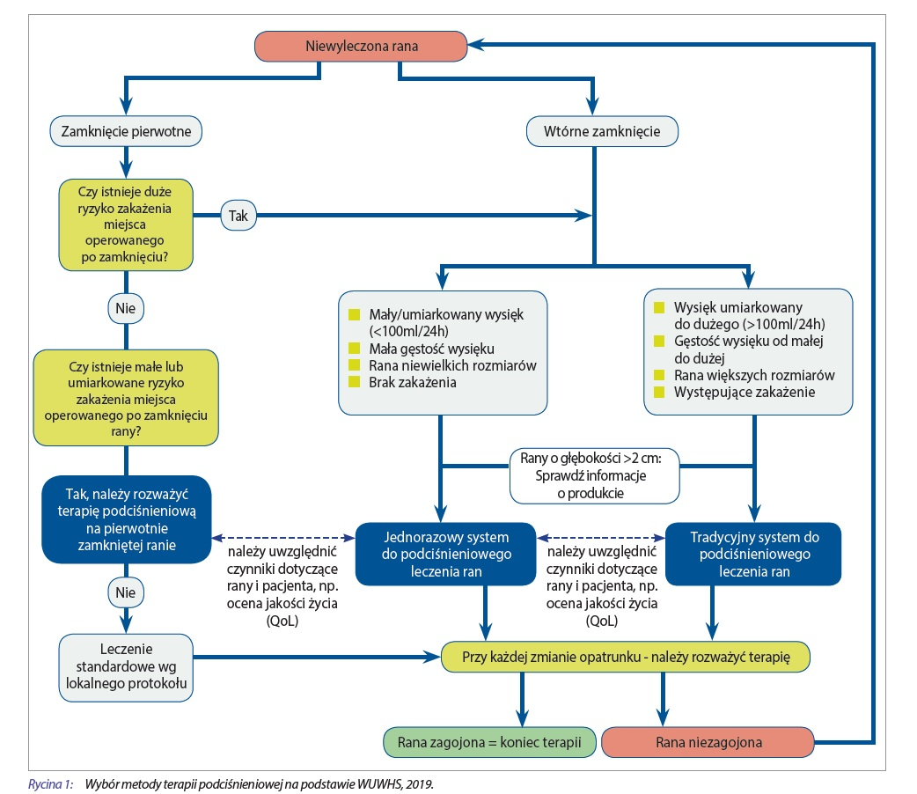

Parametry ciśnienia

Brak jest jednoznacznych wytycznych dotyczących ciśnienia, na które system powinien zostać nastawiony. Zależy to od różnych czynników:
- typ użytego wypełnienia rany (badanie retrospektywne podciśnieniowego leczenia ran pokazało, że satysfakcjonujące wyniki uzyskano przy użyciu ciśnienia 80mmHg dla opatrunku gazowego kontra 125 mmHg przy użyciu pianki poliuretanowej na otwartej komórce. Poza tym okazało się, że tempo gojenia rany, wypada korzystniej dla opatrunku gazowego w porównaniu z systemami opartymi na piance poliuretanowej),
- ilości produkowanego wysięku,
- rodzaju tkanki pod opatrunkiem co wynika m.in. z mikronaczyniowego przepływu krwi (badania dowodzą, że ten wzrasta kilka centymetrów od krawędzi, co w bezpośredniej bliskości krawędzi rany daje hypoperfuzję tym wyższą im wyższe podciśnienie). Tkanka mięśniowa okazała się być mniej podatna na hypoperfuzję, co powoduje, że optymalne ustawienie ciśnienia dla niej wynosi w przybliżeniu -100 mmHg, natomiast dla miękkiej tkanki podskórnej wystarczające będzie podciśnienie rzędu75 mmHg,
- progu bólu pacjenta.

Dla większości ran ustawienia rozpoczyna się od wartości 80- 120 mmHg. Dla ran, dla których mogą wystąpić spodziewane komplikacje takie jak przetoki, bądź widoczne są tętnice czy żyły, zalecane jest ustawienie 60 mmHg.

Przy terapii podciśnieniowej zmiana opatrunków wykonywana jest zazwyczaj dwa razy w tygodniu, czyli co 3-4 dni. Kanister zmieniany jest w zależności od ilości wysięku i może wystarczyć nawet na cały okres leczenia. Czas trwania leczenia jest różny w zależności od rozległości rany poddanej terapii, minimum 2 tygodnie.

Terapia podciśnieniowa teraz i w przyszłości

Terapia podciśnieniowa oznacza nie tylko szybsze gojenie rany. Zapewnia także lepszą jakość gojenia dającą szansę na odtworzenie warunków czynnościowo-anatomicznych w miejscu, gdzie była rana.
Metoda ta zapewnia powstanie w ranie szczelnego środowiska, w związku z czym jest idealnym zabezpieczeniem przed zakażeniami szpitalnymi. Kontakt rany ze środowiskiem zewnętrznym jest minimalny i ma miejsce jedynie podczas zmiany opatrunku, co jeśli jest przeprowadzane właściwie, nie stwarza ryzyka infekcji. Ponadto metoda ta nie wymaga tak częstych zmian opatrunków jak leczenie standardowe. Oszczędza to pacjentowi ewentualnego bólu, a koszty leczenia ulegają obniżeniu.
Rana zaopatrzona w opatrunek podciśnieniowy nie wydziela nieprzyjemnego zapachu bądź jest on skutecznie ograniczany, co dodatkowo poprawia samopoczucie pacjenta. Usuwana z rany wydzielina jest pod stałą kontrolą i można ją łatwo ocenić bez zdejmowania opatrunku.
Nie bez znaczenia jest fakt, że leczenie rany z wykorzystaniem podciśnienia odciąża personel medyczny, gdyż daje możliwość ograniczenia liczby czasochłonnych procedur, takich jak zmiana opatrunku czy toaleta pacjenta, u którego dochodzi do wydzielania dużej ilości wysięku, a przez to zabrudzenia i skażenia łóżka i jego okolic. Poza tym terapia podciśnieniowa daje możliwość ograniczenia leczenia w szpitalu i przeniesienia pacjenta do ambulatorium. To powoduje, że pacjenci do lecznicy przychodzą tylko na wymianę opatrunku i/lub kanistra. Prawidłowo założony opatrunek zapewnia samoistne gojenie się rany między kolejnymi wizytami. Ograniczona zostaje więc również konieczność bieżącego monitorowania pacjentów.
Pomimo niewątpliwych plusów jakie niesie terapia wykorzystująca podciśnienie w leczeniu ran należy pamiętać aby nie traktować jej jako jedyną alternatywę, ale jako jedną z możliwości lub element procesu leczenia ran.

Mimo dość długiej historii terapii podciśnieniem jej mechanizmy nie zostały w pełni poznane, są one cały czas badane. Wskazuje się, że terapia z wykorzystaniem podciśnienia zwiększa stężenie antybiotyku w ranie. Poza tym przeprowadzono już pierwsze badania z użyciem płynów, które dzięki zawartości insuliny mogą stymulować gojenie rany. Perspektywicznie istnieje możliwość stosowania inteligentnych opatrunków, które pozwolą na sprawdzanie w ranie pH, czy wykrycie zakażenia za pomocą czujnika temperatury.
Drugi kierunek rozwoju terapii podciśnieniowej to coraz popularniejsza telemedycyna. Zapewni ona zdalne monitorowanie procesu gojenia rany i nadzorowanie zmiany opatrunku przez pacjenta, przy bieżącym przesyłaniu informacji do ośrodka prowadzącego leczenie.
Rezultatem takiego postępowania jest szybsze gojenie rany, zwiększenie komfortu pacjenta oraz poprawa warunków pracy personelu medycznego.

Piśmiennictwo:
- Jan Fibak: Chirurgia. Warszawa: PZWL, 2010.
- Wojciech Noszczyk. Chirurgia. Warszawa: Wydawnictwo Lekarskie PZWL, 2007.
- Guidelines for the best care of chronic wounds, 2006, Wound Rep Reg 14:645-711.
- Eming SA, Smola H, Krieg T. 2002. Treatment of chronic wounds: state of the art and future concepts. Cell Tissues Organs172: 105-117
- Skórkowska-Telichowska U. Bugajska-Prusak A, Pluciński P et al.:Fizjologia i patologia przewlekle niegojących się owrzodzeń oraz sposoby ich miejscowego leczenia w świetle współczesnej wiedzy medycznej. Dermatologia Praktyczna 2009;(5):15-29
- Nowak L, Olek A: Biologiczno-molekularne aspekty leczenia ran pooperacyjnych. Ginekologia Praktyczna 2004;(6):26-30
- Dąbrowiecki S: Fizjologia patofizjologia procesu gojenia ran. Polska Medycyna Paliatywna 2003;2940:283
- Murphy PS, Evans GR:Advances in Wound Healing: a Review of Current Wound Healing Products. Plast Surg In 2012;2012:190436
- Banasiewicz T. Zieliński M: Terapia podciśnieniowa ran. ©Copyright by Termedia Wydawnictwa Medyczne, Poznań 2015
- M. Kucharzewski, E. Szkiler, „Niegojące się rany chirurgiczne. Rozejście się rany chirurgicznej i zakażenie miejsca operowanego”, „Forum Leczenia Ran” 2020, 1(4): 143-151.
- Campbell P, Bonham P: Surgical Wound Case Studies With the Versatile 1 Wound Vaccum System for Negative Pressure wound Therapy. Jwound Ostomy continen u Nurs 2006;93:264-266
- Woda Ł, Banaszkiewicz Z, Jawień A. Terapia podciśnieniowa w leczeniu trudno gojących się ran. Leczenie Ran. 2012; 9:141–145. ht tps://evereth.pl/terapia-podcisnieniowa-w-leczeniu-trudno-gojacych-sie-ran/.

